# 別紙A　コーディングマニュアル

## **本マニュアルの目的**

長岡技術科学大学安全安心社会研究センターは産業技術総合研究所デジタルヒューマン工学研究センター（現在は人工知能研究センター）と共同して，科学技術振興機構の社会技術研究センター（JST/RISTEX）の平成26年度採択研究課題として「生活空間の高度リスクマネジメントのためのエビデンス情報基盤」と題する研究開発に取り組んでいる．これは既知の傷害情報と生活空間に関する様々なリスク情報を関連付けることにより，生活空間のリスクマネジメントに有用な様々なリスク情報を抽出するための情報基盤とその活用の方法論の開発を目指したものである．

本マニュアルは，このうち既知の傷害情報の記述に関する枠組みについて解説するとともに，既存の各種傷害情報データバンクに収録されている傷害情報データを統一的な基準のもとで再構成するためのコーディングの基準を与えることを目的としている．

平成27年3月に第一次稿を発行したが，その後，様々な拡張，改良を加えたものがこの第二次稿である．今後，研究開発の進展に伴って随時，拡張，改訂していく予定である．

なお，本マニュアルを用いたさまざまな活用事例の詳しい解説については，本マニュアルの最終版に掲載する予定である．

## **傷害情報記述枠組みの考え方**

WHOの定義によると，傷害の発生は身体が人間の耐える閾値を超えるエージェント（agent）に急激に曝露されたことによるもので，エージェントには，力学的エネルギー，熱，電気，化学物質，電離放射線などがある．傷害の発生には四つの要素があり，それぞれ，ホスト（host, 傷害を受けた人），エージェント（Agent，傷害発生の原因となる機械力，エネルギーや物質），ベクター（Vector,　例えば，力を加えたり，エネルギーを移し又は妨害したりする人或いは物），環境（Environment）と呼ばれる．WHOの疫学モデルは以上の４要素から構成されるが，事故対策の優先順位を決定するには傷害の程度など事故の結果が重要である．結果が致死事故であるか重大な傷害であるのか，軽いけがであるのかの相違は事故対策に相違をもたらす．そこで，本稿は，傷害情報データバンクの記述枠組みとして，WHOの提案する疫学モデルの4要素に「傷害結果」を加えた５要素からなる**傷害情報記述枠組み**（IIDF: Injury Information Description Framework）を提案する．記述枠組みを与えるためには，概念モデルの各要素についてその属性項目（attribute）を定め，各属性項目にその記述に用いる語彙セット（vocabulary set）を定義することが必要である．表1にそれぞれの内容を示す．

**(1)　人/host**

ホストとは被害者である．個人として特定するための情報は傷害情報システムとしては必要でない．むしろ特定可能な情報が存在すると傷害情報の提供可能範囲を限定してしまうことになる．しかし，原因究明，対策検討の必要性からは，年齢などの属性情報が必須である．ISO12100:2010「機械類の安全性－設計の一般原則－リスクアセスメント及びリスク低減」の5.3.2項「機械類の制限の決定」が「リスクアセスメントでは性別，年齢，利き手又は身体的能力の限界（例えば，視覚又は聴覚の減退，体型，体力など）によって特定される人の予見可能な機械類の全使用範囲（例えば工業用，非工業用及び家庭用など）を考慮しなければならない」と述べるように，ホストの性別，年齢，身体的能力の限界の存在に関する情報はリスクアセスメントにとっての必須項目である．

ISO/IECガイド50「安全側面－子供の安全の指針」によればリスクを評価する際に子供の認識力や運動力の発達に配慮しなければならない．特に生後1～2年の子供は認識力が未発達であり，運動力も日々変わっていくため，ホストが2歳以下の場合，月齢まで記録することが望ましい．

また，ある種類の傷害は特定地域に集中することがあるので，地域も基本的な項目にすべきであり，各人種の文化において，ものに対する認識なども差異があるため，人種や地域・国名も必要な項目と考えている．

**(2)　物/vector**

物とは傷害原因物のことで，製品だけではなく，人や動植物なども含めている．本稿では，物を記述するあたり，「起因物」（傷害をもたらすもととまったもの），「関連物」，（事故に関連があるが，主因でないもの），「加害物」（傷害をもたらした直接のも）は必須項目である．

「起因物」と「加害物」は同一になる場合もあり，異なる場合もある．起因物の出自，状態なども傷害原因の究明や責任の追及などに重要な情報となるため，傷害情報システムにとって不可欠な事項である．製品の「型式・機種」，製造・輸入・販売業者などの「業者名」，及びリスクアセスメントに参考になる「（事故時までの）使用期間」も追加してよいと考えられる．

**(3) エージェント/agent**

エージェントはある結果を引き起こす機械力やエネルギーであり，また，人が負傷するメカニズムに関係する要素ともいえる．本稿では，エージェントに関する情報を「危険源」（機械的危険源，熱的危険源など），「メカニズム」（転倒・転落，物体との衝突または打撲など），「傷害原因」（設計問題，経年劣化，誤使用など），「火災の有無」などの４項目によって記述することを提案する．火災の影響は広域にわたるため，特別に扱う必要があると考えた．

なお，事故発生のメカニズムについては，傷害状況が複雑だったり，新種類の事故などの場合，標準的な記述語彙リストでは不十分な場合も予想される．こうした場合，ある程度自由記述方式も取り入れて補完する必要があろう．このためには自由記述欄である「事故概要」の項目を備考欄に追加する．

本記述枠組みではWHOの開発した国際分類群（WHO-FIC: WHO Family of International Classifications）から国際疾病分類（ICD: International Classification of Diseases and Related Health Problems）及び国際傷害外因分類（ICECI: International Classification of External Causes of Injury）の二つの分類を参照している．前者ICDは日本でも人口動態統計をはじめ医療関係統計では広く採用されているものである．一方，後者のICECIについては世界的にもまだ広く使われているとは言えないが，その名が示す通り傷害情報の分類のために特別に開発された分類であり，既に米国のCDCが使いやすいショートリストを開発しているなど，今後世界的に利用が広がると予想されることから採用した．まだ和訳が公表されていないことから我々独自に翻訳を試みた．

なお，ICD及びICECIでは分類が示されているだけで，完全なコード体系として示されていないケースも多い．このため，本マニュアルに示すコードは本マニュアルの執筆者が独自に付番したものであることに注意されたい．

**(4) 環境/environment**

傷害環境は，傷害が発生した時間，場所，傷害時における被害者の行動類型等で構成される．交通事故，労働災害といった分類法は，傷害を受けた場所，あるいは傷害を受けた時点での被害者の行動類型に応じて傷害を捉えたものであり，いわば，傷害情報のうち，環境に関する情報を利用して傷害を分類しているといってよい．医療事故，学校事故などといった捉え方と同様である．

本稿では，傷害環境に関する情報を自然環境と人工環境の二つに分け，「発生日」，「発生時間」，「天候状況」，「自然災害」（以上は自然環境），「活動分類」，「発生場所」，「起因物の利用頻度」，「起因物の置き場所」，「保護措置の実施」，「利用段階」，「当時製品の状態」，「居住環境」（以上8項目は人工環境）の12項目で構成する．前4者は日時，天候，自然災害といった自然的環境を，後８者は傷害発生時における被害者の活動内容や人工物環境としての場所，起因物とのかかわりを記述する環境情報を示す．保護者による見守りの状況といった社会環境も傷害の発生に関係があると考ている．

**(5) 傷害結果/consequence**

ここで，傷害結果とは，事故に至る人の傷害のひどさおよび物の損害程度の二つの情報からなる．危害の程度は対策の優先順位の決定に極めて重要であり，リスクの大きさの評価にも不可欠な要素である．また，事故を防ぐため，調査の状況や対策の公表など採用した措置は社会のリスクマネジメントに貴重な資料となる．本研究では，結果に関する情報として，「危害の程度」（人の負傷程度＆物の損害程度），「傷害部位」，「負傷の種類」（やけど，中毒，骨折など），「治療分類」（治療なし，追加治療，入院など），「被害者の人数」，「対策の実施」の６項目を基本的な記入内容と考える．

1. **備考情報/remark**

事故情報の管理のために設けられた一連の情報，「ID番号」，「報告日」，「情報源」，「調査の状況」，「事故原因の判明」，「リコール公表日」と「事故詳細」（記述文章）の7つの情報を備考情報とする．

## **傷害発生モデル及び傷害情報の属性項目**

日常生活において発生する傷害には様々なものがあり，それぞれの傷害をもたらした原因は多数の要素が複雑にからみ合うため，その実態を系統系に記述するためには工夫がいる．前項で述べたように本マニュアルはWHOの疫学モデルをベースとした五要素に基づく記述枠組みを基礎としているが，疫学モデルの場合，傷害発生の一つの原因となる被害者の不安全行動について明確に捉えることができない．この問題を解決するために，第二次稿では，〓〓が作成した「労働災害分類の手引き」（昭和〓年）を参照して，特に危険源としてのヒトの行動等を的確に記述するための拡張を行った．「労働災害分類の手引き」は被害者であるヒトの「不安全な行動」と原因物であるモノの「不安全な状態」の両方の要因を記述している．そこで，五要素の一つであるホストについても，それが危険源となりうる側面を的確に記述するため，属性項目を補充した．このため，エージェントの中には危険源と並んで，「人の動作」という属性項目も含まれる．（図１参照）

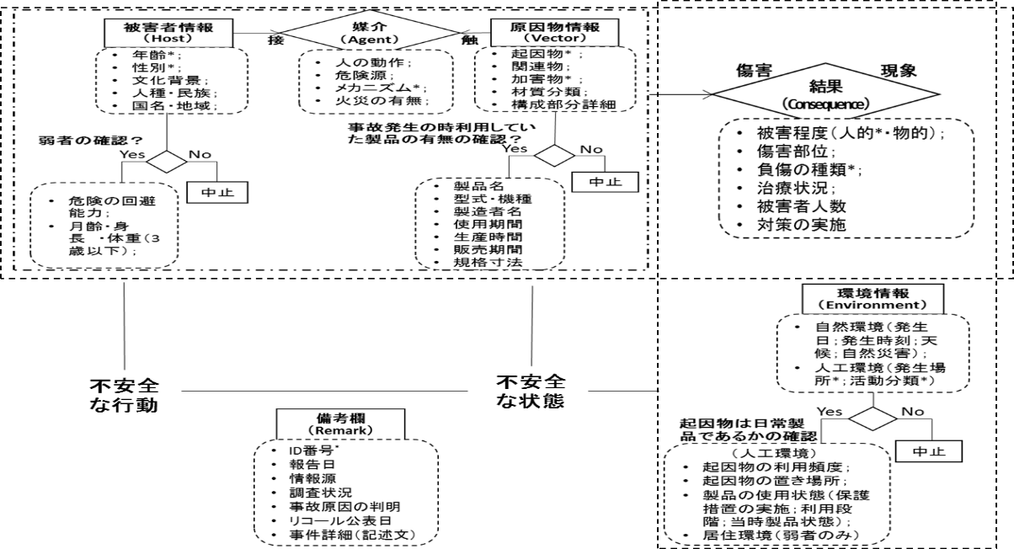

図１　傷害発生モデルと傷害情報の各属性項目

（注：*付けている属性項目はWHOなど国際統計標準による必須項目であり，その以外の項目は選択可項目である．）

## **起因物，関連物，加害物**

第二次稿では起因物，関連物，加害物に関する記述方式についての大きな改定を行った．事故発生のプロセスには多数の要因が関与しており，そこには使用している製品や，周辺にあって事故発生の経過に影響を与えたもの，被害者に対して直接に危害を与えたものなど，あるいは事故発生の引き金を引いた人間の行動などがありうる．第二次稿では，WHOのICECIに準じて，これを起因物（initiating），関連物（intermediate），加害物（direct）という三区分を設けて，それぞれについてその属性を記述することを求める．

以下に，前項で示した図2の持つ意味をより具体的に示すために，NITEデータベースに記述されている「事故通知内容」と「事故原因」の二つ項目の自由記述文章の内容を，本マニュアルの想定する枠組みに沿って再整理してみた．その結果を以下に示す．

（事例1）：**年度番号**：2008-1150；　**品名**：いす（乳幼児用）

**「事故通知内容」**：乳幼児用ローチェアのテーブルを後方にした状態で，１才の子供が使用中，いすが後

**起因物1　　　　　　　　　　　　　　　　　　　年齢　　　　利用段階**

方に倒れ，テーブル裏面の端　で　眉間　を　切った．

**メカニズム１　　　加害物　　　　傷害部位　　傷害タイプ**

**「事項原因」**：保護者が目を離した時に　子供　がいすの座面上に立ち上がり，背もたれ部分に寄りかかっ

**関連物1　保護者の動作　起因物2　　　危険源　被害者の動作　関連物2**

たため，背もたれ方向に力が加わり，いすと共に後方に転倒しものと推定される．

**メカニズム2**

（事例2）：**年度番号**：2007-5545；　**品名**：電気ストーブ

**「事故通知内容」**：木造２階建て集合住宅の　一室　から　出火　して，同室の壁や天井の一部を焼き，

**材料　　　　居住形式　　関連物　　危険源　　　　危害の程度（物の損害）**

家人１人　が　全身　　　火傷　　で病院に搬送されたが，その後死亡した．

**被害者員数　傷害部位　負傷の種類　治療分類　　　　　　　被害の程度**

**「事故原因」**：使用していた　　電気ストーブ　に被害者の着衣　が　　接触　・　着火し，

**利用段階　　　　　起因物1**　　　　**起因物2　メカニズム　 加害物**

火災に至ったものと推定される．

**事故原因の判明**

上記に示すように，ICECIに基づいて傷害情報のコード化を行う際には，“Mechanism”　と“Object / Substance”の二つ属性項目のそれぞれについて，“Underlying （involved at the start of the **injury event**）→ Intermediate（involved in the injury event） → Direct（producing the actual physical harm）”という三段階に分けて情報の記入を求める．

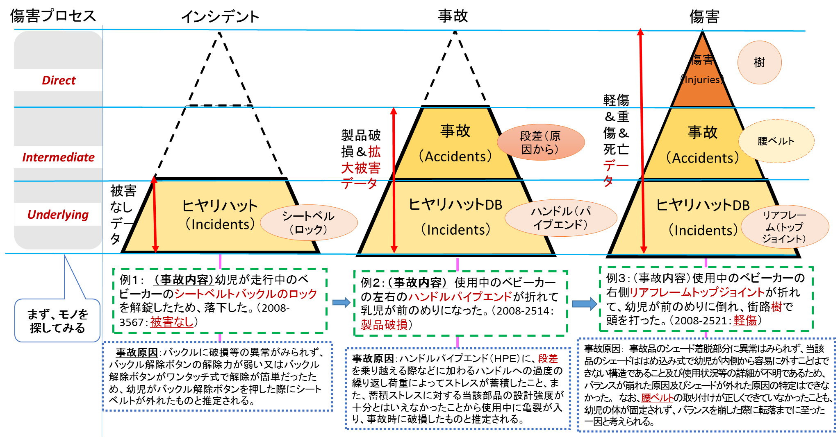　この記述方法を別の角度から説明するために，ICECIの傷害プロセス三段階記入法（Underlying，Intermediate，Direct）及びNITEデータベースの被害の種類（被害なし，製品破損，傷害あり）という2次元マトリックスの形で，「もの」をキーとして，NITEデータベースから選んだ3件の乳母車事故を記述してみた．これを図３に示す．被害のなかったインシデント，人間への被害の生じていない製品破損事故まどで含めてデータベース化を行うことにより，なぜインシデントから事故へとプロセスが進行したのかを解明することに役立つだろう．これは，高度な製品安全マネジメント，リスク管理実現にとって重要なエビデンス情報を提供することになる．

図２　NITEデータを用いて，傷害情報整理の活用事例

現存のさまざまな分野において日常傷害とかかわる情報データベースがあるが，それぞれのフォーマットも記述形式も統一されていないため，貴重な情報が大事に保存されているにもかかわらず十分に社会へ還元することができないでいる．本マニュアルにおいては，IIDFのフォーマットを用いて，現在日本国内に存在している各省庁保有の傷害情報の内容を表1に整理してみた．今後傷害情報の利活用技術開発の切口になると考えている．

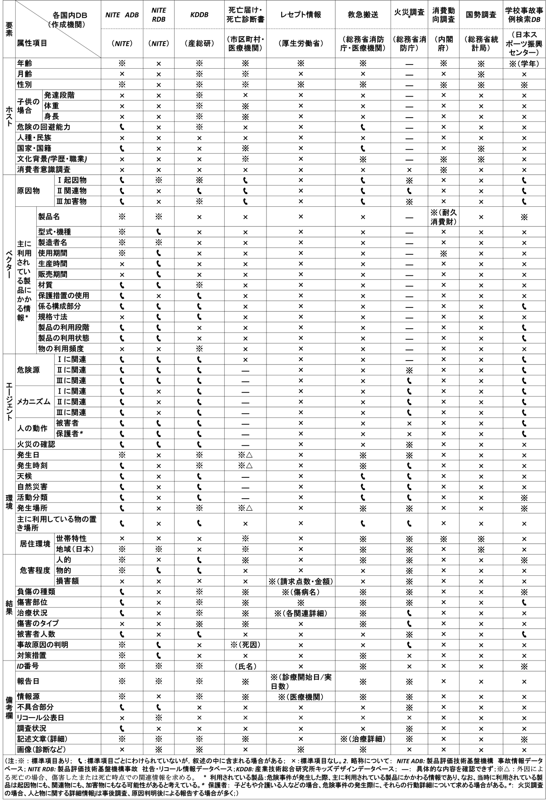表1　傷害情報記述枠組み（IIDF）に基づく生活空間リスク情報にかかわる国内各ＤＢの収録項目の整理

## **標準語彙リストの情報源**

　標準化され，かつコード化された情報を利用することによって傷害情報を最大限に利用することが可能となる．このため，本マニュアルにおいては，図２に挙げた各属性項目について，できる限りWHOやISOの国際標準と各国の国内標準で規定されている語彙リストを用いる．しかし，傷害の解明と製品設計の改善などに必要と考えている幾つかの属性項目にについては現時点で参照できる国際標準等が存在していないため独自の分類コードの開発も行った．

**表２　IIDFが採用した標語語彙リストの情報源**

|  |  |
| --- | --- |
| **レベル** | **標準名** |
| **国際** | * ISO3166-1国名コード * GS1コード； * ICECI　（WHO　The International Classification of External Causes of Injury）； * HS コード（Harmonized Commodity Description and Coding System） * JICFS　製品分類コード * ISO14121 Safety of machinery -- Risk assessment * ICD-10　（WHO The International Classification of Diseases ） * DENVERⅡ：Denver Developmental Screening Test |
| **国内**  **地域** | * EU-RAPEX Guideline 2010 * 日本標準地域コード * 日本標準職業分類 * 大気現象記号表（日本） * 災害対策基本法2条1号（日本） * 製品安全に関する事業者ハンドブック（日本） |
| **組織** | * NITE（製品評価技術基盤機構）分類 |
| **独自** | * 統合的な危険源リスト   （RAPEX/ISO12100/ISO14141/Guide50/Guide71/ISO10377/ISO10393/NITE事故事例/NUREGを統合したもの）   * 統合的な負傷の種類リスト（ICD-10/NEISS/EU・IDB/RAPEXを統合したもの） * 統合的な治療分類リスト（NEISS/EU・IDB/RAPEXを統合したもの） * 材質語彙セット * 構成部分の語彙セット * 人間動作語彙セット * 家庭構造および内部詳細語彙セット * 世帯属性語彙セット |

## **本マニュアルの特色**

　上記の工夫により，本マニュアルに基づく傷害データは以下のような特色を発揮する．

* 国際的比較が可能；
* データマイニングの作業時間が削減；
* 客観的な定量リスクアセスメントが可能；
* 各データの統合管理によるコストの削減；
* 論理性がある階層的なデータ表現を持ち，すべての利用者にとって便利；
* 官民共用情報交換の土台になる．

## **本マニュアルの執筆者**

本マニュアルは，長岡技術科学大学及び産業技術総合研究所に所属する研究グループのメンバーがこれまで取り組んできた様々な研究の成果を取り入れて作成したものであるが，執筆に当たっては，産業技術総合研究所人工知能研究センターの一員であり，長岡技術科学大学安全安心社会研究センターの特別研究員でもある張坤（JSPS外国人特別研究員）と研究代表三上喜貴が中心となって取りまとめを行った．独自開発された語彙リストの作成者は飯澤祐貴，佐藤順子，横田佑香里の三人で行い，印刷原稿の整理は飯澤祐貴君が行った．

また，付録に添付した統合危険源リストは，科研費研究課題「市場監視の時代における傷害情報サーベイランス」（平成25年度～平成27年度，研究代表者は三上）の研究の一環として長岡技術科学大学システム安全系福田隆文教授及び飯沢祐貴君が開発した成果である．

# 別紙B　日本の傷害ピラミッド

### 日本人はどのくらいケガをしているか？

一体，日本人は一年間にどのくらいケガをしているのだろうか？また，その原因やひどさの程度はどのような内訳になっているのだろう．単純な問いだが，答えるのは難しい．

この問いに答えてくれるのが厚生労働省の「患者調査」である．「病院及び診療所を利用する患者について，その傷病状況等の実態を明らかにし，医療行政の基礎資料を得ること」を目的として，3年に一回の頻度で実施されている調査である．本稿執筆時点（平成28年3月）で最も新しいのは平成23年度調査であり，過去，平成20年度，平成17年度，平成14年度，平成11年度などに実施されている．

全国には1万3000余箇所の病院と〓箇所の診療所があるが，このうちの約〓％が調査対象となっている．平成23年度調査の場合，病院についてはほぼ全数に近い6,428病院が，診療所については全数の〓割に相当する〓5,738診療所（歯科を除く数字）が調査対象である．いずれも10月のある日を選んで，その日に入院している患者数，外来で来院した患者数が，その診療内容とともに記録され，報告される．

傷病の状況については，「疾病，傷害および死因統計分類」（ICD）と呼ばれるWHOの定める分類体系に従って調査されており，ケガに相当するのは分類XIXの「損傷，中毒及びその他の外因の影響」という分類項目である．これには交通事故によるケガも，工場での労働災害によるケガも，家庭や学校でのケガも，すべてが含まれている．

平成23年度の患者調査によれば，病院及び診療所の推定入院患者数は12万4800人，推定外来患者数は31万7600人であった．どちらもある一日の調査結果である．患者調査は，更に「総患者数」を推計している．これは「調査日現在において継続的に医療を受けている者（調査日に医療施設で受療していない者を含む）の数を次式で推計したもの」である．

入院患者数＋初診外来患者数＋（再来外来患者数×平均診療間隔×調整係数（6/7））

この推計式の意味，特に第三項の意味は少しわかりづらいが，以下のように意味づけることができる．外来患者は通常何度も医療施設を訪れるが，その平均診療間隔がひと月（30日）であったとしよう．すると，この調査日現在において継続的に医療を受けているものの中には，たまたま調査日に訪れた再来患者のほかに，別の日に医療施設を訪れる患者がいるはずであり，こうした再来患者の合計は，調査日における再来外来患者数に平均診療間隔（30日）を乗ずれば求められる．調整係数は再来患者が日曜日（あるいは他の休診日）に訪れることはないことを考慮して6/7を乗じたものである．

以上の調査結果をまとめると，傷病大分類が「損傷，中毒その他の外因」である調査日時点での患者数等は表１のようになる．

表１　損傷，中毒等による推定入院患者数，推定外来患者数，受診率，総患者数

|  |  |  |  |  |  |
| --- | --- | --- | --- | --- | --- |
|  | 0～14歳 | 15～34歳 | 35～64歳 | 65歳以上 | 合計 |
| 推定入院患者数（千人） | 1.5 | 6.1 | 22.6 | 94.2 | 124.8 |
| 推定外来患者数（千人） | 45.4 | 54.6 | 119.3 | 96.5 | 317.6 |
| 人口（千人） | 16,705 | 27,757 | 53,579 | 29,173 | 125,525 |
| 入院受診率（10万人対） |  |  |  |  |  |
| 外来受診率（10万人対） |  |  |  |  |  |

出典：患者調査（平成23年度）

### 年間新規傷害件数

上記の調査結果はいずれもある一日あたりの数値であることに注意してほしい．調査目的が「医療行政に資する」とあるように，病院の病床数規模は十分か，医師数と患者数の比率は適正か，といった問題意識からすれば，一日当たりの患者数が必要になることは理解できる．

しかし，日本人が年間何回ケガをしているのか，という問いに答えるにはこれでは不十分である．本書に登場する多くの傷害データは一年間あたりの発生件数であり，これと比較するためには，上記のデータをもとに，新たな傷害の年間発生件数を求める必要がある．このためには上記のデータを少し加工しなくてはならない．

入院患者数の方は，一年を通じてこの調査日と同数が入院していたとすると，継続的に治療を受けている患者数は，調査日の入院患者数に365をかけて，平均在院日数で割ればよい．幸い，調査日の前月に退院した入院患者についての平均在院日数が調査されているのでこれを平均在院日数として用いる．すると患者数は以下のようになる．

表２　年間新規入院患者数

|  |  |  |  |  |  |
| --- | --- | --- | --- | --- | --- |
|  | 0～14歳 | 15～34歳 | 35～64歳 | 65歳以上 | 合計 |
| 推定入院患者数（千人） | 1.5 | 6.1 | 22.6 | 94.2 | 124.8 |
| 平均在院日数（日） | 5.9 | 12.6 | 21.6 | 46.7 | 33.4 |
| 年間入院患者数（千人） | 92.8 | 176.7 | 381.9 | 736.3 | 1387.7 |
| 人口（千人） | 16,705 | 27,757 | 53,579 | 29,173 | 125,525 |
| 年間入院率 | 0.0056 | 0.0064 | 0.0071 | 0.0252 | 0.0111 |

入院患者の半数以上は65歳以上の高齢者であり，一方外来患者数の方は難しい．年間の延べ外来患者数は調査日の外来患者数に365日を乗じた値であるから，37万人/日×365日＝13,505万人）となって日本の総人口を超えてしまう．これは同一の患者が何回も来院するからだ．では，平均すると何回くらい来院しているのか？この数字は公表された患者調査の集計結果からは得られない．しかし，患者調査では外来患者を新規外来と継続外来に分けて調査しており，これを用いれば平均外来回数は次式で求められるから，年間の外来患者数も推計することができる．

平均外来回数＝（初診外来患者数＋再来外来患者数）÷初診外来患者数

患者調査によれば，損傷，中毒等による患者数の場合で平均外来回数は約５回である．したがって，年間の外来患者総数は年齢階級別に次表のように推計される．

表３　年間の通院患者数

|  |  |  |  |  |  |
| --- | --- | --- | --- | --- | --- |
|  | 0～14歳 | 15～34歳 | 35～64歳 | 65歳以上 | 合計 |
| 推定外来患者数（千人） | 45.4 | 54.6 | 119.3 | 96.5 | 317.6 |
| 平均外来回数（回） |  |  |  |  | 5 |
| 年間外来患者数（千人） |  |  |  |  | 23,185 |

つまり，日本では一年間に平均すると138万人がケガや中毒などの理由による傷害のために入院しており，また，2,319万人が通院しながら治療を受けていることになる．両方を合わせれば，2,457万人となり，確率は2,457万人/12553万人＝0.19．日本人の５人に一人が一年間の間に入院または通院を要するケガや中毒をしていることになる．

これは生活実感からすると予想以上に大きい．おそらく，途中で通院先を変えたり，複数の医療施設に並行して通院していたりするためであろう．実際，欧州における傷害による死者数と通院患者数の比率は1：150であるが，これを日本について計算してみると1：700となっていまう．しかし，その実態を明らかにする材料はなく，数字をこれ以上つめていくことはできない．

仮にこの数値を前提とすれば，4人家族であれば，家族全員が一年間に一度もケガ等で病院のお世話にならない確率は誰かが入院または通院する確率は（1-0.19）4となり，約43％である．家族の誰か入院または通院する確率は一年あたり1－（1-0.19）4となり約57％である．

しかし，この確率は家族の年齢構成によっても大きく異なる．表２や表３に示すように，入院や通院の確率は高齢者ほど高い．したがって高齢者を含む世帯ほど入院，通院を要するケガをする確率は高くなる．

次表にいくつかの典型的な家族構成の場合のいくつかの確率を次の表に試算してみた．

表４　典型的な家族構成の場合の年間入院，通院者の発生する確率

|  |  |  |  |  |
| --- | --- | --- | --- | --- |
| 家族構成 | 若者単独世帯  15歳～34歳 | 四人の核家族  夫婦64歳以下  子供14歳以下 | 夫婦と高齢者  夫婦64歳以下  同居65歳以上 | 高齢者のみの夫婦世帯 |
| 一年間に家族全員が入院も通院もしない | 計算中 |  |  |  |
| 一年間に誰かが通院を要する傷害を負う |  |  |  |  |
| 一年間に誰かが入院を要する傷害を負う |  |  |  |  |

### 傷害による死亡件数

一方，傷害，中毒等が原因で死亡する者は一体どのくらいの規模なのだろうか？こちらについては人口動態統計が利用できる．平成23年度の調査結果によると，「不慮の事故」による死亡者数は33,510人である．

### 傷害ピラミッド

以上のデータに基づいて日本における傷害ピラミッドの図を書くと次のようになる．

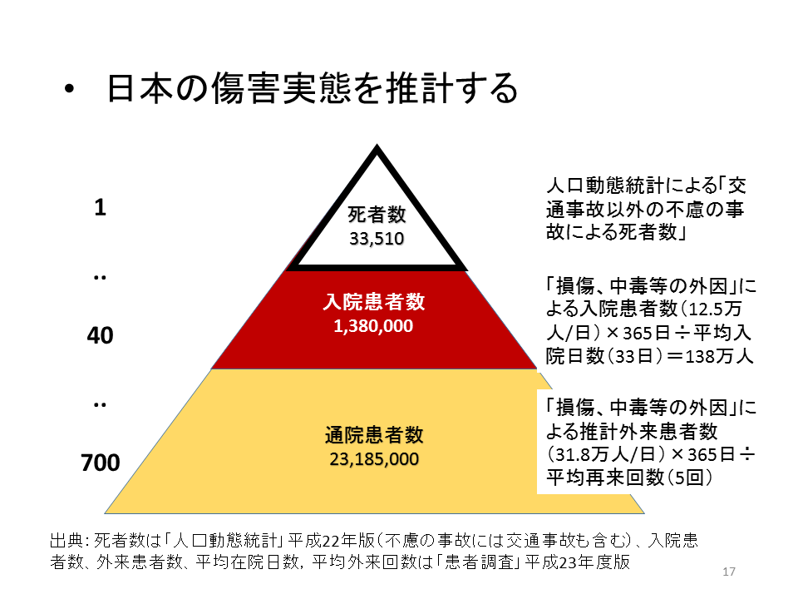

### 参考　EUの傷害ピラミッド

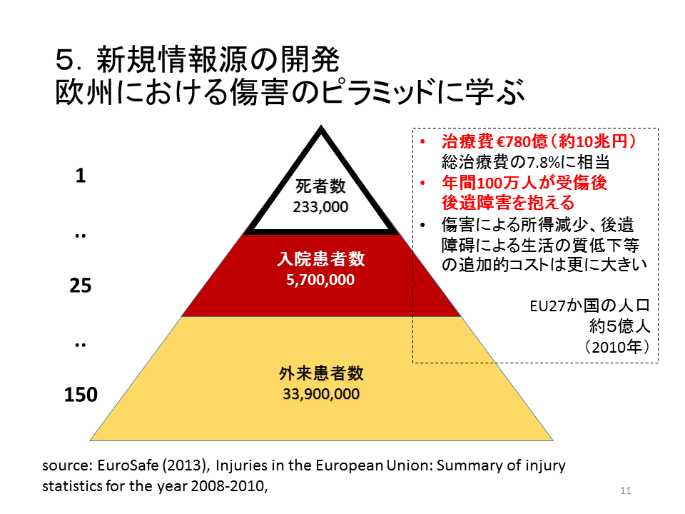

# 別紙C　論文等

査読論文

* 巴図孟克,張坤,福田隆文,三上喜貴, 製品事故データベースと消費動向調査を利用した製品事故率の経年変化の把握, 日本信頼性学会誌Vol.37, No.4(通巻224号), P191-200, 2015.
* K.Zhang, J. X .Wang, T.Fukuda, Y.Mikami, Descriptive framework of injury data: a proposal based on a Japanese experience of injury database integration [J]. Journal of Risk Research, 2017, 20 (1):85-98
* Mengke Batu, Y.Mikami, Feature Analysis of the Actual Use of Household Electrical Appliances in an Aging Society : A Case of Japan, International Journal of Consumer Policy 5, pp.1-12, 2015.

総説等

* 三上喜貴・張坤，安全安心社会研究センターの研究プロジェクト紹介～生活空間の高度リスクマネジメントのためのエビデンス情報基盤構築～，安全安心社会研究第６号，2016年3月
* 張坤, 中国における運輸事業の交通事故調査について, 安全安心社会研究第６号，2016年3月

口頭発表

* 西田佳史，日常生活の科学に基づく傷害予防工学～安全知識循環エコシステムの共創～，長岡技術科学大学・明治大学共催システム安全特別講演会，2015年7月5日，明治大学紫紺館．
* Y.Mikami, Safety Design in the Age of Anthropocene, The 9th International Symposium on Advances in Technology Education, Hotel New Otani Nagaoka, 2015 September 16.
* P.Jiang, K.Zhang, Y.Mikami, The Analysis of Product Recall Delay based on NITE Database, 第48回安全工学研究発表会, 朱鷺メッセ，2015年12月3-4日．
* 岡本満喜子・中平勝子・三上喜貴，製品事故情報に基づく高齢者のヒューマンエ ラー特性の抽出，ヒューマンインターフェース学会第130回研究発表会，2016年3月28日，京都工芸繊維大学松ヶ崎キャンパス
* Y.Mikami, Le Thi Quynh Lien, Artifacts as threats to mankind in the perspective of the Anthropocene, KAHAKU Meeting for the Study of the history of Technology, 2015 March 11, National Museum of Science and Nature, Tsukuba
* 嵩下孟，北村光司，西田佳史，溝口博, "介護タスク構造を考慮した介護施設のリスク状況予測法," 第16回SICEシステムインテグレーション講演会(SI2015), pp.0076-0079, 2015
* 三上喜貴，第27回鉄道総研講演会，平成26年11月12日，招待講演「安全マネジメントの歴史に学ぶ」
* 三上喜貴，経済産業省主催「製品安全に係る人材育成研修」における総括講演，平成27年3月3日，「製品安全を担う人材として求められる役割」
* Mikami, Y., Evaluating Risk of Unfinished Recalls, Society for Risk Analysis (SRA)，Denver Colorado, USA, 2014/12/17
* Kun ZHANG, Yoshifumi Nishida, Yoshiki Mikami, Development of a Coding Manual for Describing Risk Information to Integrate Product Accident Databases in Japan, 2016 International Symposium on Safety Science and Technology (ISSST), Wenhui Hotel, Kunming, Yunnan Province, China, October 17-19, 2016.
* Kun Zhang, Shidong Mei, Guoxun Jing, Yoshifumi Nishida, Yoshiki Mikami, Text Data Analysis of Severe Road Traffic Accidents in China, 2016 International Symposium on Safety Science and Technology (ISSST),, Wenhui Hotel, Kunming, Yunnan Province, China, October 17-19, 2016.
* Jingsheng Liu, Kun Zhang, Yoshiki Mikami, Development of an integrated hazard vocabulary set for toy recall text mining, 2016 International Symposium on Safety Science and Technology (ISSST), Wenhui Hotel, Kunming, Yunnan Province, China, October 17-19, 2016.

ポスター発表

* Zhang, K. & Mikami, Y.，Multidimensional Injury Pattern Analysis: A Study of Children’s Product Injury in Japan，Society for Risk Analysis (SRA)，Denver Colorado, USA, 2014/12/17
* Y. Mikami, K.Zhang, Product Cohort Database and Its Application to Post-Recall Management, World Congress on Risk, Singapore, 2015 July 19-23.
* K. Zhang, Y.Mikami, A Generic Child Injury Data Framework for Kids Product Designers, World Congress on Risk, Singapore, 2015 July 19-23.
* Pei JIANG Kun ZHANG, Yoshiki MIKAMI, Comparative research on five product recall information system: China, U.S.A, EU, Japan and Australia, The 4th International GIGAKU Conference, Nagaoka, Japan, June, 2015.
* Kun ZHANG, Yoshifumi Nishida, Koji Kitamura, Yoshiki Mikami, Desing Ontology For Kids Design Database, Satety2016- the World Conference on Injury Prevention and Safety Promotion, World Health Organization, Finland, September 2016.
* Yoshiki MIKAMI, Kun ZHANG, Analysis Of Recall Behavior In Japanese Market, Satety2016- the World Conference on Injury Prevention and Safety Promotion, World Health Organization, Finland, September 2016.

# 別紙D　耐用寿命WG

1. 製品残存率，耐用寿命，リコールの残存リスク

本プロジェクトでは，データ利用技術の一つのとして，政策当局や事業者が苦慮している残存リコールのリスク評価に関する手法について検討を行っている．その成果として，まず，リコール製品のリスク評価の上で重要なカギとなる製品残存率の推計方法について，米国で開催されたSociety for Risk Analysisの2014年度年次大会で発表し，更にその後の成果を踏まえ，今年度においてはシンガポールで開催されたWorld Congress on Risk 2015でも発表したところである．

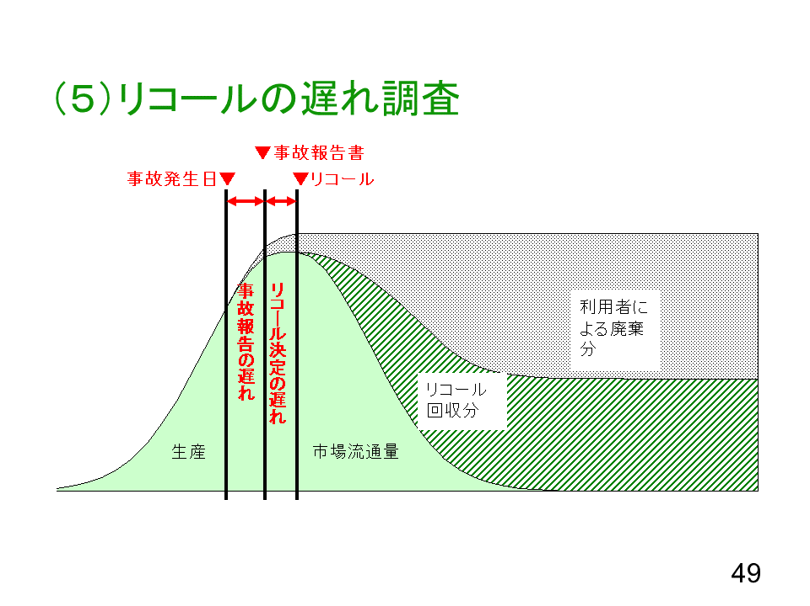

図　リコールプロセスの説明

そのポイントは，製品残存率曲線r(t)が得られならば，残存リコール製品のリスク評価を比較的簡便な式で求めることができるというものである．実践論としては，製品ごとの残存率曲線をこの方式で蓄積しておき，また公開データとして広く提供することにより，残存リコールのリスク評価が容易に，またエビデンスベースで行えるのではないかと考えている．

そして，この課題について，今年度の研究開発において新たなステークホルダーとの出会いから発展があり，残存率推定からさらに踏み込んで，製品耐用寿命の推定へと課題が広がった．出会いとは，2011年ころから産業界において製品安全問題に関心を有する専門家が有志のグループとして組織した耐用寿命研究会（会長は明治大学の向殿政男名誉教授）の渡部利範氏・菊池敏郎氏との出会いである．研究代表者らが，本プロジェクトの先行研究ともいうべき科研費の研究課題の成果として発表した論文「製品事故データベースと消費動向調査を利用した製品事故率の経年変化の把握」（日本信頼性学会誌）に注目した渡部氏から研究代表者にコンタクトがあり，以降，数回の意見交換を経て，この研究テーマをさらに深化させることができた．

同研究会ではおおむね３年にわたり，メーカで製品安全に取り組むエンジニア20名あまりを中心に，製品の「壊れ方研究」，耐用寿命の研究などを行ってきたが，一つのボトルネックが製品の残存台数が不明であるという点であり，この点の突破ができないことから研究会活動を中断していたという．そうした中で，我々のチームの論文が発表されて，製品の残存台数推定に道が開かれたと感じ，研究代表者へのコンタクトがあったものである（表１６参照）．

耐用寿命研究会の活動と本研究プロジェクトとの交流経過

|  |  |  |
| --- | --- | --- |
| 年 | 研究代表者の取り組み | 耐用寿命研究会 |
| 2007 | 内閣府に「消費動向調査第９表で平均使用年数が発表されていますが，平均値ではなく使用年数別の分布を求めることは可能でしょうか？」と問合せ．オーダーメード集計の存在を知る． |  |
| 2011 |  | 耐用寿命研究会発足 |
| 2012 | 統計センターにオーダーメード集計を依頼．再集計可能な範囲に限界があることがわかる． |  |
| 2013 | 7月　内閣府に統計法33条に基づく利用申請  11月　調査票データが届き，分析に着手． | 第二次耐用寿命研究会（5月～12月） |
| 2014 | JST/RSITEXプロジェクト採択 |  |
| 2015 | 7月　日本信頼性学会誌に「製品事故データベースと消費動向調査を利用した製品事故率の経年変化の把握」発表． | 渡部氏から左記論文ついて問い合わせ．年末から合同で勉強会を開催． |
| 2016 |  | 第1回傷害情報ワークショップで研究計画を発表． |

そして，新しい発展とは，我々の提案する残存台数推計の方法に従って製品事故率の経年変化を求め，これにワイブル分布分析を施すことによって製品の耐用寿命推定に道が開けてきたことである．本研究では生産者，設計者に対するリスク情報のフォードバックを重要な課題としているが，耐用寿命について，マクロ的に観察されたデータからアプローチする方法論を確立することができれば，それは設計者にとって有効なツールを提供することにつながる．

図１４にこれまでの数回の打ち合わせを通じて作成されたワイブル分布図を示す．ワイブル分布はもともと物体の強度を統計的に説明するためにW.aloddi Weibullによって1939年に提案された確立分布曲線であるが，時間に対する劣化現象や寿命を統計的に記述するためにも用いられてきた．ワイブル分布は一般化した表現としては次の式で表される確率分布である．

f(t) = $\frac{m}{η}{(\frac{t}{η})}^{m-1}exp\left\{{-\left(\frac{t}{η}\right)}^{m}\right\}$

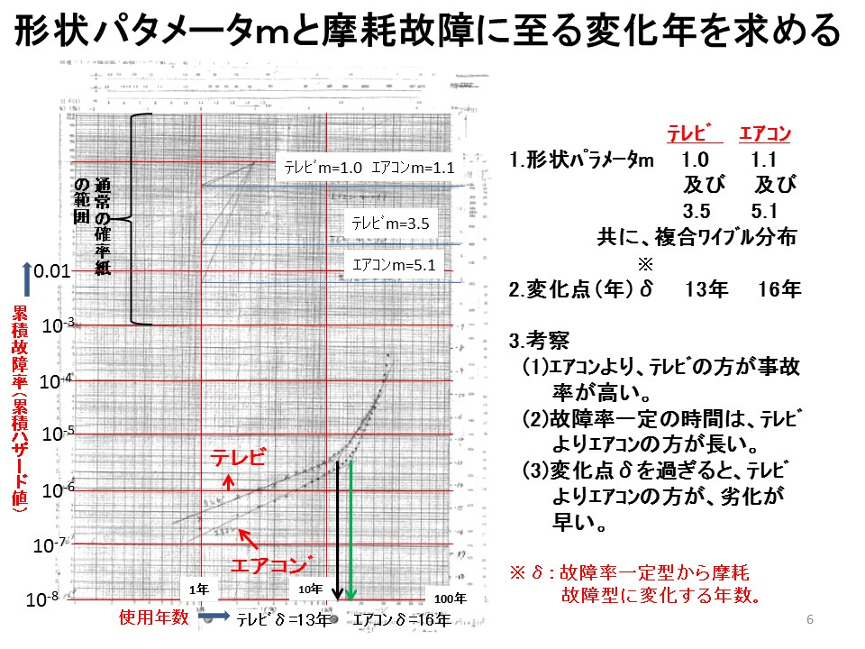

図　テレビとエアコンの事故率についてのワイブル曲線

ここで，mはワイブル係数あるいは形状パラメータと呼ばれ，η尺度パラメータと呼ばれる．Mの値によってワイブル分布はかなり違った形となる．m=1の時には指数分布，m=2ではレイリー分布となる．一般に故障現象は時間軸にそった変化として，初期故障期，偶発故障期，摩耗的故障期に三分されるといわれ，事故率曲線がワイブル分布に当てはまるとき，初期故障期はm<1の場合に，偶発故障期はm=1の場合に，そして摩耗故障期はm>1の場合に対応する．そして，偶発故障期から摩耗故障期に移行する時点δがいわば耐用寿命であり，実際に市場で流通している製品について，耐用寿命がどのくらいの年数となっているのかという点は大変興味深い．

実際に，テレビとエアコンの事故率について本研究の提案する方法で推計してワイブル分布へのあてはめを行った結果が図１４である．この図からは，テレビの場合，δが約11年，エアコンのデルタが約13年という結果となった．今後，この結果については更なる改良を施し，実用的な耐用寿命の推定に結び付けたい．　なお，製品リコールの対象となっている製品の市場に残存するリスク評価については，すでに昨年度の報告書で簡便な推計式の利用が可能であることを示した．現在，NITEのリコールデータベースによれば，日本では現在約1800件のリコールが未完結のまま存在している．これらの多数のリコールのうちのいずれの製品が最もリスクが高いのか，という問題は，当該リコール製品を抱えた事業者にとっても，また政策当局にとっても頭の痛い問題である．特にキーとなるのは，製品が消費者の手元にどのくらい残留しているのかという点について信頼できるエビデンスデータがないことである．今回，耐用寿命の推定方法についてもめどがついたことにより，メーカにとっても，行政当局にとっても，この課題に対する信頼性の高いエビデンス情報を得る道が開けたことになる．

# 別紙E　傷害情報分析の歴史

## はじまりは教会ビッグデータ：グラントの死亡表

本プロジェクトの目指すエビデンスベースの構築という課題は、傷害情報の分野だけに限ってみても決して新しいものではない。古くをたどると、教会の洗礼簿、埋葬簿から人口統計を作りだしたジョン・グラント（1620－1674）の取り組みを挙げることができる。統計学史において彼の名は「人口統計の開祖」として記録されており、傷害データ科学にとってもパイオニアと言うべき人物である。グラントは1604年から1664年までの約60年分の埋葬者を調べ、81種類の死因別にカウントした死因表も作成した。しかし、当時の死因は「無知な検屍役」によって書かれたものであって有効に活用されることはなかったが、「死因の幾つかは埋葬総数に対する比率が一定比率を保つ」として、グラントは傷害データにある種の規則性があることを見出した。グラントは「事故死表」（table of casualties）も作っており、「同様の現象は溺死、自殺及び種々の事故死等についても見られる」と述べ、事故による死亡にも規則性が見られることを報告した。データの観察から傷害の発生に一定の法則性を見出すことができるかもしれない、という彼の洞察は、いわば「傷害データ科学」の曙を宣言する洞察だったと言ってよいだろう。グラントは「生命表」と呼ばれることになる人口動態の推計も行った。これは後にハレーによって精緻化され、生命保険の数理的基礎ともなった。

　グラントの時代から約200年近くが経過した19世紀の中ごろになると、ヨーロッパの幾つかの都市で人口調査が行われるようになっていたが、相変わらず死因分類はまちまちであり、科学的な死因分類を開発し、世界共通のものとして定める必要性があった。こうした中で生まれたのが、今日の国際疾病分類ICD（International Classification of Diseases）である。こうした科学的な分類体系の発展によって初めて収集されたデータからより正確な情報を取り出すことができるようになった。

一方、事故の数量的把握に新境地を開いた人物として、「ハインリッヒの法則」で有名なＷ・Ｈ・ハインリッヒ（1886－1962）を挙げることができるだろう。彼はアメリカの損害保険会社トラベラーズのエンジニアであり、保険会社に申請された労災事故補償を求めるビッグデータの解析を行い、有名な1：30：300の法則のほかにもいくつかの経験則を見出し、労災を「見える化」して経営者に安全対策の重要性を説いた。その後、労災事故・傷害に関するエビデンスデータは各国の労働政策当局にとっても重要な政策ツールとなり、労働安全行政の基礎として成長した。ILOができてからは労災事故に関するデータ基準の国際標準化も進み、国際比較可能な労働災害データベースの整備が行われるようになった。

## 疫学アプローチの展開：スノウ・ナイチンゲール・ハドン

1831年にイギリスでコレラが流行した際、医師ジョン・スノウ（1813－1858）は患者発生地点と井戸の位置との相関に注目し、コレラが空気感染ではなく汚染された飲料水による感染だと気づき、効果的な伝染病対策を講じた。少し後、クリミア戦争の前線スクタリに赴いたナイチンゲール（1820－1910）は、兵士たちの死因が野戦病院のひどい衛生状態にあることを見抜き、野戦病院の死亡統計を整備し、不衛生な病院運営の非を認めようとしない頑迷な陸軍指導者らに対して具体的なエビデンスをもって反論した。彼女の対策はてきめんに効果を発揮し、兵士の死亡率は急速に低下した。

スノウやナイチンゲールの活躍は、コッホらによって次々と病原菌が発見される数十年も前のことであった。医学的な因果関係究明に先立って、病気の発生と環境因子との組み合わせに関するエビデンスデータの解析から実効性ある対策が生み出されたわけだ。疫学の誕生である。

医学において病理学的な原因究明と疫学的な原因究明とが並んで行われるように、傷害の発生についても、事故発生プロセスに関する工学的・人間工学的解明と並んで疫学的な原因究明があり得るということを示したのは、米国高速道路局のエンジニアだったハドン（）である。1960年代、米国では交通事故の増加が大きな社会問題となった。そこで、ハドンは交通事故対策を総合的に検討するための枠組みとして今日ハドンマトリックスとして知られる枠組みを提案した。これは事故発生前、事故発生時、事故発生後という時間軸を縦軸に、被害者としての人間、加害物としての自動車や設備、環境要因という傷害発生の諸要因を横軸にとった行列であり、事故発生過程を広くとらえる疫学的枠組み。この枠組みに基づき、ハドンはシートベルト着用などの諸対策を提案し、それらは大きな効果を挙げた。彼は一台の車両がそのライフサイクルを通じて傷害事故の当事者となる確率について、対人事故については30台に一台、搭乗者自身の事故については5台に1台という衝撃的なデータを示し、「衝突安全設計」の重要性を指摘した。これは米国の自動車技術会（SAE: Society of Automotive Engineers）のテキサス支部と地域医師会の合同会合で発表されたものであり、一枚のグラフも表もないが、報告が説得的なのは、要所で具体的な数字をあげ、自動車自体の改良に取り組むことの重要性が説かれていることである。疫学的な枠組みはそれまで疾病対策や公衆衛生の分野に限られていたが、ハドンによって事故にも拡張されたことにより、後にＷＨＯも採用するようになった。

## 全国的な傷害サーベイランス網を作りあげた米国

17世紀のグラントの時代、人々の人生は洗礼と埋葬が記録に残されるだけだった。しかし、現代に生きる我々が遭遇する事故や怪我は様々な形で記録されている。そして、これを活用することにより、日常生活における傷害の発生は実はかなり正確に把握することができる。

米国では1960年代に欠陥製品等に起因する事故が多発。これを受け、いち早く消費製品安全法Cosumer Product Safety Actが成立した。そして、労災事故、交通事故のみならず、生活空間（家庭内、余暇、学校等）における事故も含めて、その発生状況を体系的に把握するためのシステムとして全米電子傷害サーベイランスシステム（NEISS）が稼働を開始した。全国約6、000の救急病院から厳密な統計的サンプル設計に基づいて130病院を選び、コーディング・マニュアルに従った傷害データの収集と分析が始まった。（ちなみに、米国の政府統計は推測統計学を多用しており、全数調査はほとんど行わない。この点、悉皆調査の好きな日本と好対照である。）

現在では年間37万件の傷害データが収集されており、全国規模では病院で治療を受けた傷害が1300万件発生していると推計している。あるCPSCのスタッフは、病院で治療を受けない傷害を含めた総件数は3400万と推計している。これらのデータはインターネット上でダウンロードして分析することが可能。記録されている項目数は少ないが、年齢、性別、発生場所、治療内容、傷害部位、起因物となった製品カテゴリーなどがコード化されているため、ビッグデータとしての解析を可能にしている。このほか、ヒヤリハット情報とも言うべきIPSS: Injury and Potential Injury Incident Data（年間約3万件）、製品による死亡事例としてのDTHS: Death Ceritifcates（年間8千件）及びINDP: In-Depth Investigations（年間8千件）という4階層からなるデータベースを整備している。

## 国境を超えた傷害情報共有を目指すヨーロッパ

ヨーロッパでは、1985年の市場統合を経て、傷害情報についても各国間で協力を行い、情報をシェアするための取り組みが進んだ。また、それまで、交通事故、労働災害と生活空間の事故は別のサーベイランス体系によって把握されているが、これらが統合され、総合的な傷害情報ビッグデータとして整備されることになった。ＥＵではリコール製品に関する緊急アラートシステムであるRAPEXも運用しており、域内で発見されたリスクのある商品についてはＥＵ全域にわたる情報共有の仕組みができている。

## 関心が集まる世界の工場中国の傷害情報システム

繊維製品、玩具・日用品、家電製品など広範囲の生活用品に関して、今日、世界中のどこでもメイド・イン・チャイナの占める割合は高い。世界中の消費者の生活は、かなりの程度中国製品に依存している。しばらく前に「One Year without Made in China」（中国製品を使わずに一年間暮らした人の手記）という本が米国でベストセラーとなったが、その結論は「それは極めて難しい」ということだった。それだけに、メイド・イン・チャイナの製品がどれだけ安全なのかは世界の消費者の一大関心事である。

消費製品の安全に責任を有する日米欧の当局は、中国の当局である「検査検定総局」と協力して、中国製品の海外市場における製品リコール情報を中国メーカにフィードバックするチャンネルを形成し、改善を促すインセンティブとして機能することを期待している。

一方、中国国内の消費者にも製品の安全問題への関心は高まっており、「国内の消費者にも目を向けよ」との声をあげている。これを受け、中国でも2007年から傷害情報に関する全国規模の収集システム―国家製品傷害情報システム（NISS：National Injury Surveillance System）を稼働しはじめた。米国やＥＵと同様、収集チャンネルは救急病院である。現時点では全国の18省、54病院が入力源となり、2013年まで22。5万件製品傷害データを収集され、しかし、まだ、その利用には制限があり、すべての利用者にとって開かれているわけではない。

## 多様な情報の混合物：日本の傷害情報システム

これまでに見てきた各国の傷害情報システムがいずれも救急病院を主たる情報源としているのに対して、日本で現在稼働している傷害情報システムの情報源は、事業者、消費者、消費生活センター、病院、新聞記事など多種多様な情報源からなり、欧米のシステムとは性格のかなり異なる存在である。日本では、消費者からの苦情情報や病院からの提供情報を情報源とする国民生活センターのPIONET、事業者からの通報などを情報源とする製品評価技術基盤機構（NITE）の製品事故データベースなど、幾つかの傷害情報システムが1970年代から形成されてきた。2008年に消費者庁が発足したのに伴って、これらの各種事故情報システムが消費者庁の下に「事故情報データバンクシステム」として一元化されることになった。もともと統一的な設計方針に従って作られたものではないために記録項目や使用している分類も異なり、一元化されたと言ってもいわば混合物であって体系性には欠ける。一方で、欧米のシステムが病院という事故発生現場からは遠いところを入力源としているのに対して、日本の情報源は事故現場に近いところを情報源としているため事故を比較的詳細に記述しており、しかもNITEのデータベースでは事故の検証作業が行われているという点で優れている。

2007年に導入された重大事故報告制度の下では、死亡、重症事故、火災などの重大な事故については事業者に対して消費者庁に報告する義務が課されるようになった。しかし、こうして消費者庁に報告される事故件数は年間約2万件前後にとどまっており、日本で発生している事故の一部をカバーしているに過ぎない。米国のNEISSも約37万件であるが、サンプリング設計がなされているため全国合計地に関する統計的推定が行えるのに対して、日本の場合科学的サンプリングに基づいて収集されたデータではないため全国ベースの推定には使えない。

また、同様の理由から年齢別、場所別といった集計結果も全体の動向を反映しているのかどうかは不明である。これについては後述するレセプト情報から推計した結果との対比を行う。

|  |  |  |  |  |
| --- | --- | --- | --- | --- |
|  | 米国 | ＥＵ | 中国 | 日本 |
| 名称 | 電子傷害サーベイランスシステム（NEISS） | 傷害データベース（IDB） | 国家製品傷害情報システム(NISS) | 事故情報データバンクシステム |
| 作成機関 | 消費製品安全委  CSPC | ＥＵ本部  DG-SANCO | 国家質検総局欠陥製品管理センター（DPAC）＆国家疾病予防センター（NCNCD） | 消費者庁 |
| 情報源 | 救急病院 | 救急病院 | 指名された病院 | 各種 |
| アクセス可能な年間データ件数 | 30-40万件 |  |  | 数２万件／年 |
| 収録開始年 |  |  | 2007年  試運用開始 | 2009年9月  登録開始 |
| 主要な記載情報 |  |  |  |  |

## 埋もれている日本の傷害ビッグデータ

日本には多くの傷害ビッグデータが未利用のまま眠っている。例えば、救急車の出動回数は年間約600万回（2014年）、うち160万回程度は外傷や中毒による患者の搬送である。搬送された患者の状態は出動した消防隊員によって記録され、また病院で受けた診断や治療の内容に関する情報も救急隊にフィードバックされ、記録として残されている。その一部は電子化されて消防庁本部に集約されている。火災通報件数は年間約６万件。火災原因等についての調査結果は鎮火後の現場検証を経て詳細な火災報告に記録される。交通事故について警察署が作成する事故報告書は年間約100万件に達する。外傷や中毒の治療のために通院、入院した際には治療の内容がカルテに記載されるほか、支払い記録が健康保険の支払い記録（レセプト情報）として残される。その件数は外傷及び中毒だけでも年間６億件という膨大な記録である（外傷・中毒は25%程度か）。外傷や中毒が原因で死亡に至った場合、医師による死亡診断書が書かれ、自治体の窓口に死亡届が提出されるが、その件数は年間4～5万件（不慮の事故による死亡件数、2014年）に達している。

これらの記録を集計した統計データは消防や警察の白書や年報、あるいは人口動態統計として発表されている。消防白書や警察白書では事故記録に基づく様々な分析が行われているものの、個々の事故等の記録は公開されず、役所のファイルやコンピュータの中に眠っている。

|  |  |  |  |  |
| --- | --- | --- | --- | --- |
|  | 死亡届 | 火災調査報告 | 救急搬送記録 | レセプト情報  入院・通院記録 |
| 作成者 | 親族→自治体 | 消防署 | 消防署 |  |
| 年間データ件数 | ４－５万件  〔外傷・中毒によるもののみ〕 | 年間6万件 | 160万件  〔外傷・中毒によるもののみ。病気を含めると600万件〕 | 6億件  〔医科合計。外傷・中毒関係は25%程度か？〕 |
| 電子化の有無と対外提供の可否 | ほぼ電子化されている〔厚労省保健情報部への聞き取り。統計法33条による個票提供の可能性あり〕 | 主要項目は電子化して消防庁に報告しているが、それ以外は各消防署内でペーパーベースで保存しているところが多いものと思われる。〔長岡消防署での聞き取り〕 | 同左 | 病院は99%以上電子化済み。NDBとして個票利用（サンプル抽出・匿名処理済み）促進のための窓口も設けられている。 |
| 主な記載項目 | 氏名  性別  生年月日  死因（ICD10） | 火災種別  出火日時  覚知・鎮火時刻出火場所住所  事業所名・業態  建物の構造等  原因・発火源  焼損状況  焼損棟数  死傷者数  死傷原因  り災世帯・人員  損害額  気象状況  防火管理の状況 | 搬送日時  搬送者氏名  性別  生年月日  措置内容  等 | 氏名（対外提供はハッシュID）  性別・年齢  都道府県コード  治療内容コード  傷病名コード  医療機関名  保険点数等 |